’s-Hertogenbosch
Schapenmarkt 1-3

Kadastraal : ’s Hertogenbosch, G-1996/G-0747  Monumentnr. : SOM0481  Huidige functie : winkel-bedrijfsruimte | Bouwjaar : kern XV (kelders, zijmuren), balklagen en kap 1744, voorgevel ca.1875  Architect :  Oorspr.functie : woon-werkhuis

Verbouwingen : 1904, 1909-‘10, 1925, 1930, 1931, 1936-‘37, 1942, 1946, 1954, 1958, 1976, 1990
Archief : Gemeente ’s-Hertogenbosch, afdeling BAM
Datum document: 04-09-2007

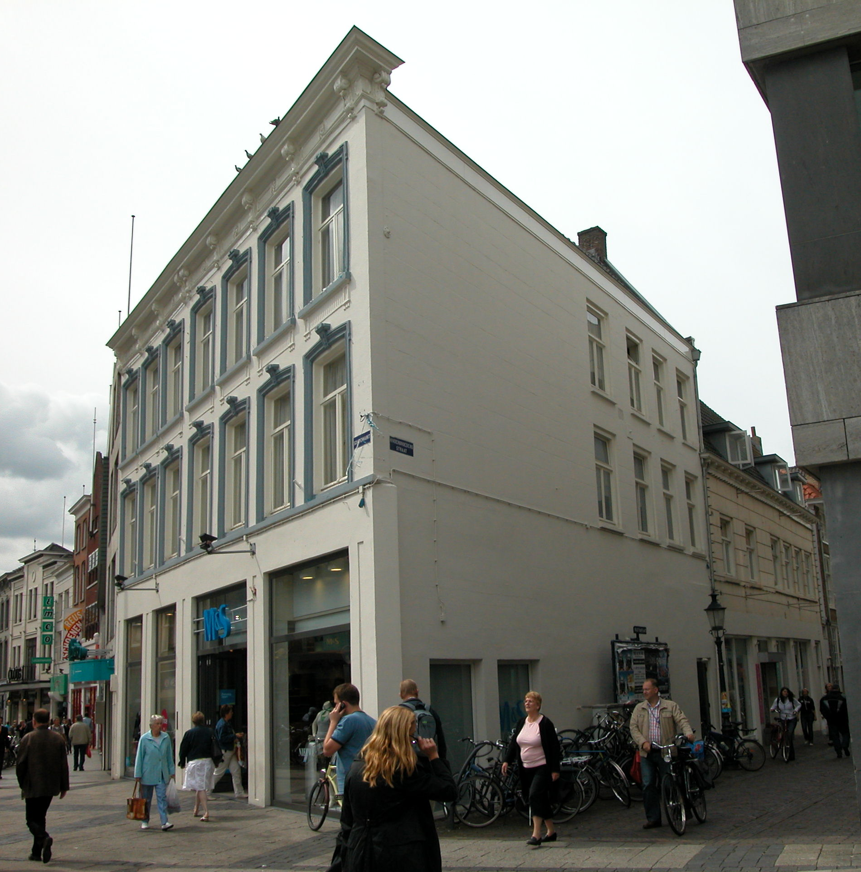

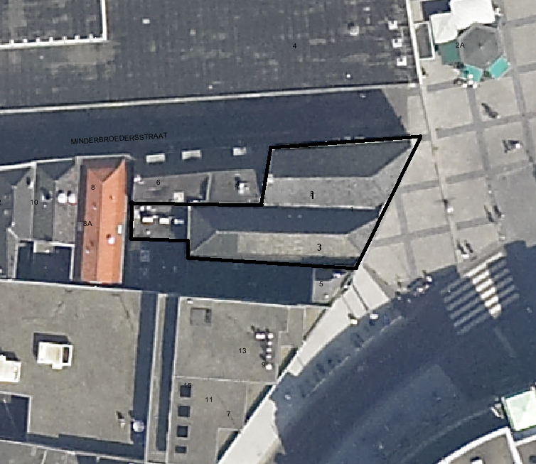
globale aanduiding van het perceel

Context

(Bouw)historie:
Het pand Schapenmarkt 1-3 is een groot gebouw waarin heden een winkel is gevestigd met bedrijfsruimte op de verdiepingen. Het pand bestaat van oorsprong uit drie naast elkaar gelegen huizen. Het linker huis werd in 1520 “de Regenboog” genoemd en het huidige rechter huis was in 1573 verdeeld in “’t Klein Paradijs” (links) “’t Groot Paradijs” (rechts). Waarschijnlijk is die onderverdeling in twee kleine huizen in de 17de eeuw tot stand gekomen. De panden zijn in 1744 tot op de grond toe afgebrand en dateren dus voor het grootste deel van kort na dat jaar. De kelders zijn echter voor een groot deel nog ouder. De kelder onder het linker pand is grotendeels 15de-eeuws, met een straatkelder uit de late 16de eeuw. De rechter kelder is mogelijk ook 15de-eeuws, maar het gewelf is jonger. Rond 1875, toen de drie voormalige huizen zich in hetzelfde bezit bevonden, werd de voorgevel vernieuwd in de vorm van een gepleisterde lijstgevel. Het rechter gedeelte was toen niet meer onderverdeeld in twee huizen. Waarschijnlijk was het geheel nog wel in twee huizen onderverdeeld, maar rond 1900 was dat in ieder geval op de begane grond niet meer het geval. Reeds voor 1904 was er een winkel die zich uitstrekte over de hele begane grond. In de 20ste eeuw werd de winkelpui verschillende malen gewijzigd. Ook de interieurindeling is bij verschillende verbouwingen gedurende de 20ste eeuw ingrijpend gewijzigd, ten bate van het gebruik als kantoor, magazijn, winkel en woningen. In 1931 werd een groot deel van de tussenmuur op de verdiepingen gesloopt. In de zijgevel werden gedurende de eerste drie kwart van de 20ste eeuw verschillende malen nieuwe vensters en vitrines gemaakt. In 1942 werd de kleine plaats achter het linkerdeel van het pand bebouwd.

Ligging:
Het gebouw is gelegen aan de noordwestzijde van de Schapenmarkt, op de scherpe zuidelijke hoek met de Minderbroedersstraat. Aan beide straten vormen de gevels deel van gesloten gevelwanden.
De Schapenmarkt is gelegen in de oude 13de-eeuwse kern van de stad. Vanouds verbindt de straat het historische hart van de stad, de Markt, met de voornaamste uitvalsstraat naar het zuiden, de Vughterstraat. Vroeger was de naam Sadeleerstraat en later Zadelstraat, naar het ambacht van de zadelmakers, die aan deze straat gevestigd waren. Vanaf de tweede helft van de 18de eeuw werd hier de schapenmarkt gehouden, waardoor de nieuwe naam gangbaar werd. Het noordoostelijke uiteinde van de Schapenmarkt, waaraan het onderhavige pand is gelegen heeft een trechtervorm, als geleidelijke overgang van de straat naar het driehoekige marktplein. De Minderbroedersstraat is genoemd naar het klooster, dat aan de noordzijde ervan was gelegen. De straat vormde de toegang tot dit klooster en was in de middeleeuwen met een poort afgesloten.
Het perceel waarop het onderhavige complex is gebouwd was van oorsprong veel groter. Net als de andere percelen aan de Schapenmarkt reikte het in de 13de-14de eeuw tot aan de eerste stadsmuur, nabij de huidige Snellestraat. Het perceel omvatte qua breedte Schapenmarkt nrs.1 tot 5. In de volgende eeuwen is het grote perceel stukje bij beetje opgesplitst in kleinere kavels, die achter het onderhavige pand steeds op de Minderbroedersstraat zijn georiënteerd. In de 16de eeuw lag er een steeg tussen de panden nrs.3 en 5 op het perceel van nr.5.
Volgens de kadastrale kaart van 1823 was Schapenmarkt 1-3 destijds verdeeld in drie verschillende percelen naast elkaar. De twee rechter zijn later samengevoegd, zodat het pand heden op twee percelen staat (dit wordt ook duidelijk weerspiegeld in de twee kappen en de interne structuur. Het linker perceel grenst aan de achterzijde aan een smalle steeg die naar de Minderbroedersstraat loopt, terwijl het rechter perceel op de hoek, dat nog niet half zo diep is, aan de achterzijde grenst aan Minderbroedersstraat 4.

Beschrijving

Algemeen (hoofdvorm, kap):
Het pand heeft een onregelmatige plattegrond, die achter de voorgevel schuin naar links wegloopt, waarvan de zijkanten iets taps toelopen, en waarvan de linker helft verder naar achter doorsteekt. Het hoofdvolume is geheel onderkelderd (met straatkelders) en bevat een hoge begane grond, twee verdiepingen en twee zolders met lage borstweringen. De kap bestaat uit twee zadeldaken naast elkaar, met schilden aan de voorzijde en voor wat betreft het linker dak ook aan de achterzijde. De daken zijn gedekt met gesmoorde oud-Hollandse pannen. Achter het diepere linkerdeel van het hoofdvolume staat een tweelaags aanbouw met plat dak, daterend uit 1942.

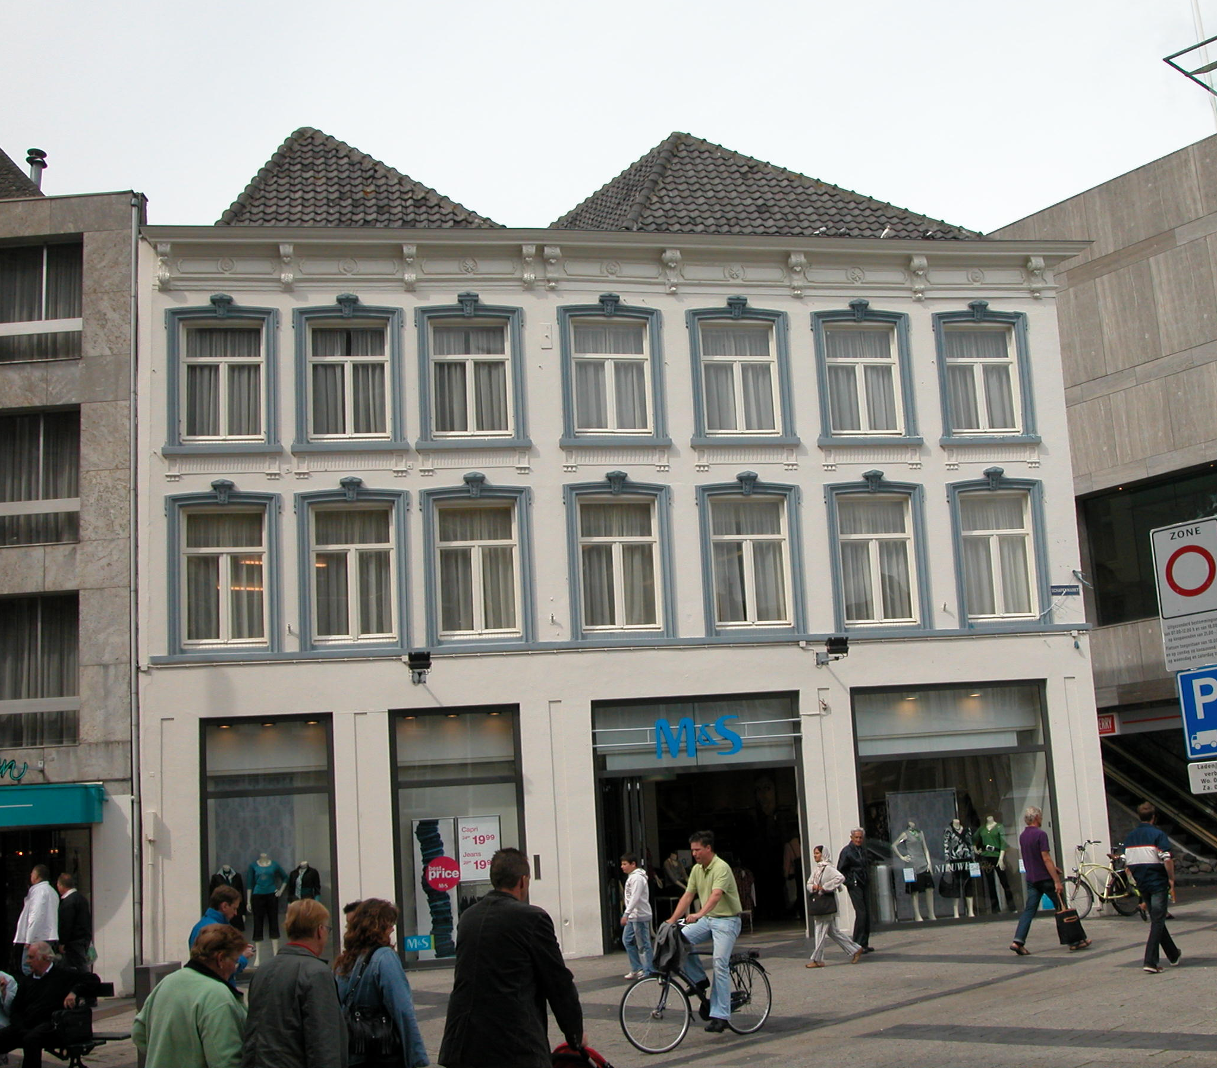

Voorgevel:
De voorgevel is een brede gepleisterde lijstgevel met zeven vensterassen, daterend van rond 1875, met een recente winkelpui. Deze pui bevat rechts twee grote openingen en links twee smallere, min of meer in overeenstemming met de geleding van de bovenliggende gevel. Daar zijn de zeven identieke traveeën namelijk niet helemaal regelmatig gespatiëerd: de drie vensters links zijn op beide verdiepingen dichter op elkaar geplaatst dan de vier vensters rechts. Hierdoor, en door de twee zadeldaken en de geleding van het hoofdgestel, is duidelijk zichtbaar dat het om twee oude huizen naast elkaar gaat.
Boven de pui is op de verdieping een gestucte cordonlijst. Hierboven bevinden zich de zeven vensters. Deze hebben geprofileerde gestucte omlijstingen met licht getoogde bovenzijden met strak vormgegeven kuiven en ornamenten aan de buitenzijde van de bovenhoeken. De niet-getoogde kozijnen hebben een kraalprofiel en bevattten T-draairamen. Op de tweede verdieping zijn de vensters identiek, alleen hebben deze afzonderlijke gepleisterde lekdorpels, met decoratieve gestucte elementen eronder in licht vooruitstekend profiel. De gevel wordt afgesloten door een classicistisch hoofdgestel van hout met een architraaf, fries en kroonlijst. Het fries wordt door voluutconsoles verdeeld in zeven delen die zijn voorzien van velden met geprofileerde omlijstingen en rozetten in het centrum. Tussen het derde en vierde deel van links zijn twee consoles, waarmee de indeling van het pand in twee huizen benadrukt wordt.

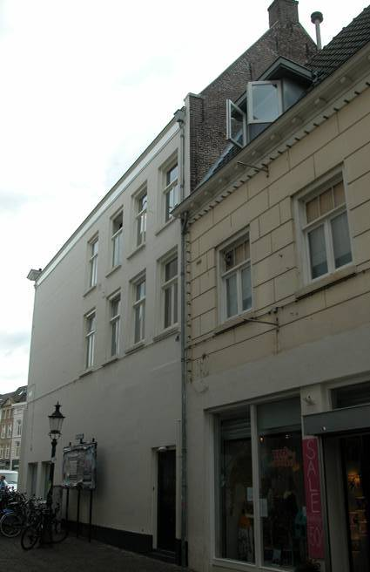

Zijgevels:
Het pand wordt aan de linkerzijde begrensd door het buurpand. De rechter zijgevel ligt aan de Minderbroedersstraat. De gevel is voor een groot deel blind, gepleisterd en voorzien van blokmotief met ondiepe schijnvoegen. Op de begane grond is er een gepleisterde plint, zijn er links, nabij de voorgevel twee etalagevensters zonder borstweringen met recente invullingen en is er helemaal rechts een ingang naar het trappenhuis, met een deur uit de tweede helft van de 20ste eeuw. In het rechter deel van de gevel zijn vaag bouwsporen te zien van vroegere vensters. Op beide verdiepingen zijn er in het rechter deel van de gevel vier niet geheel regelmatig gespatiëerde vensters aangebracht (wel recht boven elkaar geplaatst). De vensters hebben gepleisterde lekdorpels en bevatten T-draairamen. De rechter drie van deze vensters hebben kozijnen met kraalprofiel terwijl de linker ongeprofileerd zijn. Langs de bovenzijde van de gevel loopt een vrij hoge houten gootlijst.

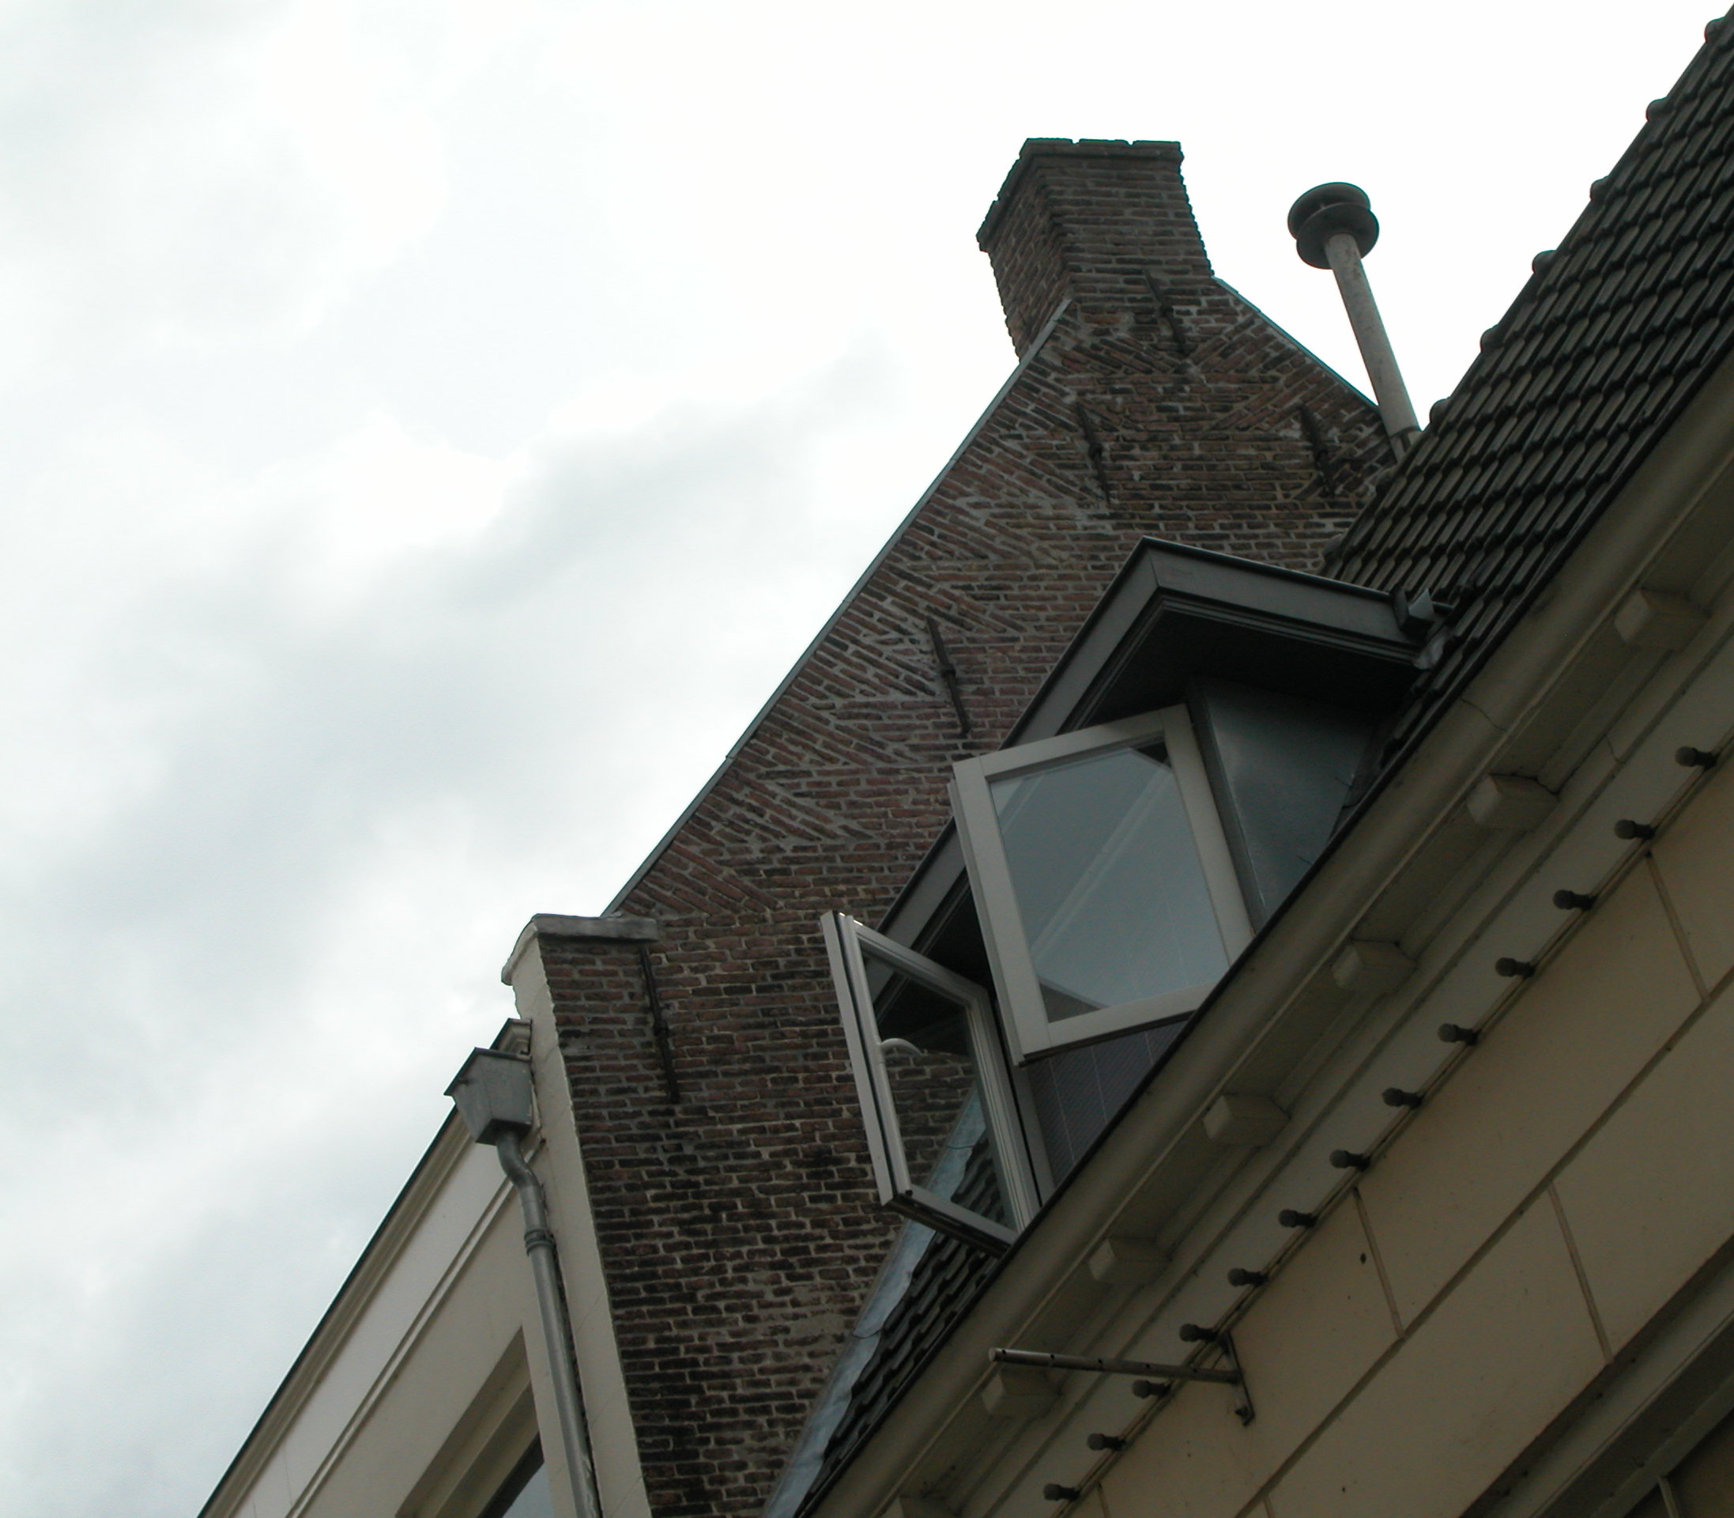

Achtergevel:
De achtergevel van het linker deel van het pand is vanuit de openbare ruimte niet zichtbaar. Maar op een foto in het archief van de afdeling BAM uit 2000 is te zien dat het een bakstenen lijstgevel betreft. Alleen het bovenste deel is zichtbaar: hierin bevindt zich een venster met een dubbel draairaam met horizontale roedenverdeling. Langs de gevelrand loopt een houten gootlijst. Tegen de achtergevel van het rechter deel van het pand staat het buurpand Minderbroedersstraat 4-6. Omdat dit pand lager is, is het bovenste deel van de gevel vanaf de straat zichtbaar. Het betreft een tuitgevel met kleine schouders en vlechtingen, gemetseld in handvorm baksteen in kruisverband met platvolle voegen. De schouders en de tuit, in feite een schoorsteen, zijn voorzien van natuurstenen dekplaten. Staafankers zijn aangebracht aan de kapconstructie.

Ruimtelijke indeling:
Volgens een bouwtekening uit 1976 is de ruimtelijke indeling als volgt. Onder het linkerdeel van het pand ligt een grote kelder en onder het rechterdeel ligt een kelder die in drie ruimtes is onderverdeeld: twee smalle ruimtes naast elkaar met erachter nog een kleine aparte ruimte met de trap (uit 1976). Voor beide huizen liggen kleine straatkelders. De kelders staan met elkaar in verbinding. Op de begane grond is er een grote winkelruimte. Hierin bevinden zich halverwege het linker deel trappen naar de winkelruimte op de verdieping (uit 1976). Rechts achterin is een aparte ruimte met een noodtrappenhuis. Er staan kolommen ter plaatse van de voormalige tussenmuren tussen de drie oude huizen. In de aanbouw linksachter bevindt zich een aparte ruimte. Op de verdieping is een soortgelijke indeling. Het achterste gedeelte in het linkerdeel van het pand ligt echter lager dan het gedeelte ervoor (sinds 1976). Ook hier staan kolommen ter plaatse van de vroegere tussenmuren. De tweede verdieping bestaat uit een grote bedrijfsruimte, ook weer met een aantal kolommen en rechts achterin enkele kleinere ruimtes. De twee zolders zijn niet onderverdeeld behoudens een aparte ruimte voor het trappenhuis.

Constructies:
Volgens een documentatierapport van de afdeling BAM uit 1997 bevat het pand de volgende constructies.
Het linker huis heeft een kelder met in het voorste deel een langs-tongewelf en een rookkanaal tegen de linker zijmuur. In de voorgevel zit een dichtgezette trapdoorgang en een doorgang naar de kleine straatkelder. Dit keldertje heeft een tongewelf haaks op de voorgevel.
Het achterste deel van de kelder heeft een betondek. De balklagen in het linker huis zijn enkelvoudig en dateren mogelijk van kort na de brand van 1744. In de linkerzijmuur zijn op de tweede verdieping bouwsporen waargenomen van een houtskeletconstructie en van twee rookkanalen. Gezien het baksteenformaat is de muur waarschijnlijk 15de- of 16de-eeuws. De muur is niet gemeenschappelijk met het buurpand, dat uit de 1960er jaren dateert.
Het rechter huis heeft een kelder onder het voorhuis met een gedrukt tongewelf van IJsselsteen haaks op de voorgevel. De kelder is in twee smalle ruimtes opgedeeld door een muur met poeren die niet in verband met de tussenliggende muurvlakken zijn gemetseld. In de voorgevel zit een dichtgezette kelderingang en een doorgang naar de straatkelder in de vorm van een smal gangetje met tongewelf. De voorkelder heeft een tongewelf haaks op de voorgevel. In de achtergevel van de kelder onder het pand zit rechts een dichtgezette doorgang met daaronder een rechthoekige beerput met een segmentboog-vormig gewelfje. De kelder onder het achterste deel van het huis heeft een betondek en voorzetwanden (1976). Een aanzet van het gesloopte dwarse tongewelf is nog waarneembaar. In de linkerzijmuur is een grondboog opgenomen. Tegen de achtergevel van het rechter huis loopt vanaf de eerste verdieping een rookkanaal van IJsselstenen.
De balklagen in beide huizen zijn enkelvoudig (waarschijnlijk van na de brand van 1744). De twee 18de-eeuwse sporenkappen bestaat uit gestapelde dekbalkjukken met schaarspanten, wormen, windschoren en gehakte telmerken.

Interieurelementen:
Volgens het rapport uit 1997 bevat de kelder rechtsvoor een vloer die is gedekt met gebakken tegels van 22x22 cm.
Op de eerste verdieping in het linker huis bevinden zich tegen de linker zijmuur weggetimmerde voorstellingen van exotische dieren. Deze zijn in de eerste helft van de 20ste eeuw in potlood getekend op een witte verflaag, en zijn gesigneerd met J vd Weyden (of Heyden).

Erf, bijgebouwen, diversen:
Het perceel is geheel bebouwd.
Motivering voor plaatsing op de gemeentelijke monumentenlijst

1. Architectonische en stedenbouwkundige waarden
Het pand Schapenmarkt 1-3 heeft stedenbouwkundige waarde vanwege de samenhang met de historische gebouwde omgeving en de historische perceelsstructuur. De gevelwanden van de Schapenmarkt en de Minderbroedersstraat vormen voor een groot deel een fraai historisch ensemble. Het pand heeft extra stedenbouwkundige waarde vanwege de hoekligging en het gegeven dat de achterzijde van het linkerdeel wordt ontsloten via een steegje vanaf de Minderbroedersstraat. Daarnaast heeft het pand aanmerkelijke architectonische waarde omdat het met zijn gepleisterde lijstgevel van rond 1875 en de forse bouwmassa duidelijk herkenbaar is als bestaande uit twee historische huizen.

2. Bouw- en/of kunsthistorische waarden
Het pand heeft bouwhistorische waarde omdat het nog duidelijk herkenbaar is als dubbel huis, met een bouwkundige kern die dateert uit 15de (kelders en linker zijmuur) en de 16de eeuw (straatkelders), dat na de brand van 1744 voor een groot deel nieuw is opgebouwd. Daarna zijn in verschillende fasen veranderingen doorgevoerd. Met name de voorgevel van rond 1875 getuigt hier duidelijk van.
De potloodtekeningen van exotische dieren uit de eerste helft van de 20ste eeuw tegen de linker zijmuur op de eerste verdieping vertegenwoordigen kunsthistorische waarde.

3. Cultuurhistorische waarden
Het gebouw heeft cultuurhistorische waarde als zijnde een dubbel woon-werkhuis met een kern uit de 15de en 18de eeuw waarin aanmerkelijke vernieuwingen herkenbaar zijn uit de 19de en 20ste eeuw, zoals de brede voorgevel van rond 1875. Het pand stond oorspronkelijk in verbinding met de poort van het Minderbroederklooster, dat de Minderbroedersstraat in de middeleeuwen afsloot.

Het object Schapenmarkt 1-3, bestaande uit een dubbel hoekhuis dat in kern uit de 15de en de 18de eeuw dateert met een lijstgevel van rond 1875, is op basis van bovenstaande criteria beschermenswaardig als gemeentelijk monument in de gemeente ‘s-Hertogenbosch

